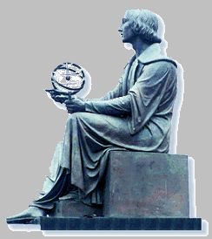
Wyższa Szkoła Informatyki Stosowanej i Zarządzania

Grupa 307, Zespół 6

PRZETWARZANIE OBRAZÓW
Sprawozdanie z ćwiczeń

Ćwiczenie 2

Temat: Korekcja zniekształceń radiometrycznych

Wykonali:

1. Karolina Kuczko

2. Jarosław Grzelak

Warszawa 2005/2006

Zadanie 1

Zniekształceniami radiometrycznymi nazywamy błędne odwzorowania jasności obrazu w odpowiadających im punktach macierzy. Błędy te mają postać statyczną i są zależne jedynie od położenia w obrazie a ich przyczyny są różne. Z tym problemem często mają do czynienia fotografowie i jest on związany z tzw. „winietowaniem obiektywu” czyli faktem, iż obiektywy tak naprawdę składają się z kilku do kilkunastu szklanych soczewek umieszczonych w metalowej tubie która rzuca cień na ich brzegi, jest to zwłaszcza zauważalne kiedy dodatkowo zamocujemy na obiektywie kilka filtrów z których każdy ma swoją grubość, można wtedy łatwo zauważyć ciemniejsze półkola na obrzeżach zdjęć spowodowane przez padający do wnętrza obiektywu cień. Celem laboratorium było korygowanie obrazów z tego typu zmianami przy pomocy dwóch dodatkowych obrazów z których jeden jest obrazem prądu jasnego (odniesienia) drugi zaś obrazem prądu ciemnego, innymi słowy jeden przedstawia zmiany spowodowane niedoświetleniem niektórych obszarów obrazu przy maksymalnym jednakowym na całej powierzchni nasyceniu kadru światłem (obraz prądu jasnego) a drugi odzwierciedla jasności na powierzchni kadru powstałe przy całkowitym braku dostępu światła, czyli w momencie gdy cały obraz powinien być maksymalnie czarny (obraz prądu ciemnego – KORA).
Do wykonania pierwszego zadania posłużyliśmy się zniekształconymi już obrazami zawartymi w katalogach Programy\KorRad\kora1\example1,2,3. Naszą pierwszą czynnością było sprowadzenie obrazów do odcieni szarości a następnie odpowiednie ich oznakowanie. Następnie tak zmodyfikowane materiały posłużyły nam do przetestowania sposobu działania programu KORA v1, który służy do korekcji zakłóceń radiometrycznych. Najpierw wczytaliśmy obraz zniekształcony, a następnie wczytywaliśmy obraz prądu ciemnego (macierz KORA) oraz obraz prądu jasnego (macierz „Odniesienia”) aby finalnie przeprowadzić proces naprawy. Efekty są widoczne na niżej zaprezentowanych rysunkach 1 i 2.
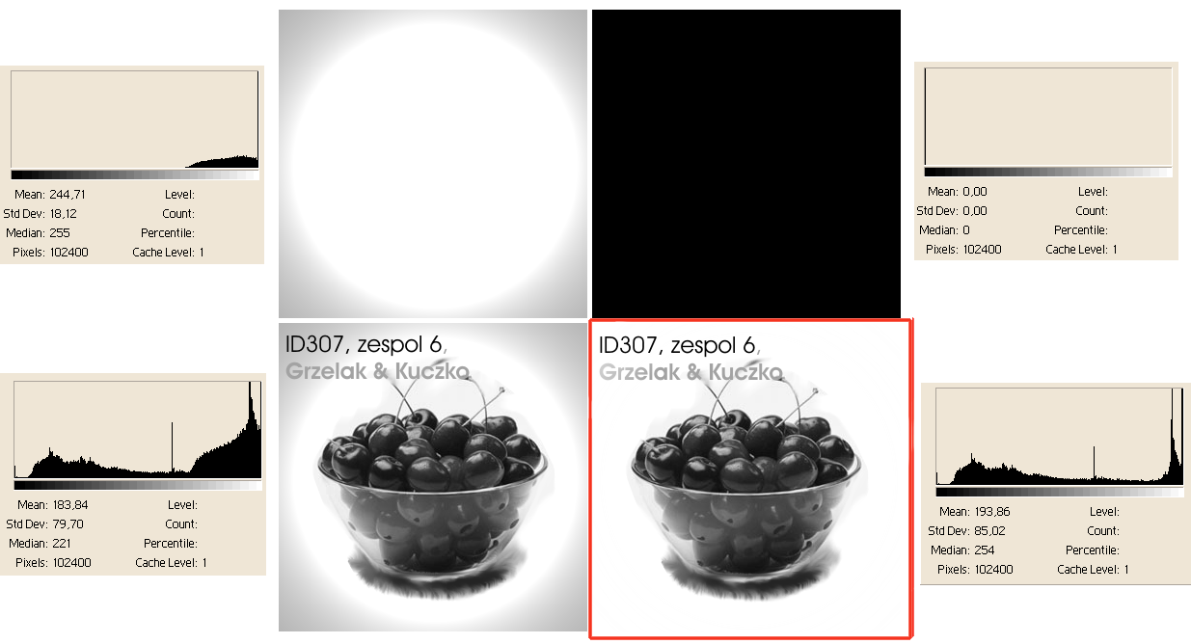

Rys.1 Obrazy z katalogu /example1 użyte do badania zniekształceń radiometrycznych wraz z histogramami: lewy górny róg – obraz prądu jasnego; prawy górny róg – obraz prądu ciemnego; lewy dolny róg – obraz zniekształcony; prawy dolny róg (czerwona ramka)- obraz po korekcji.

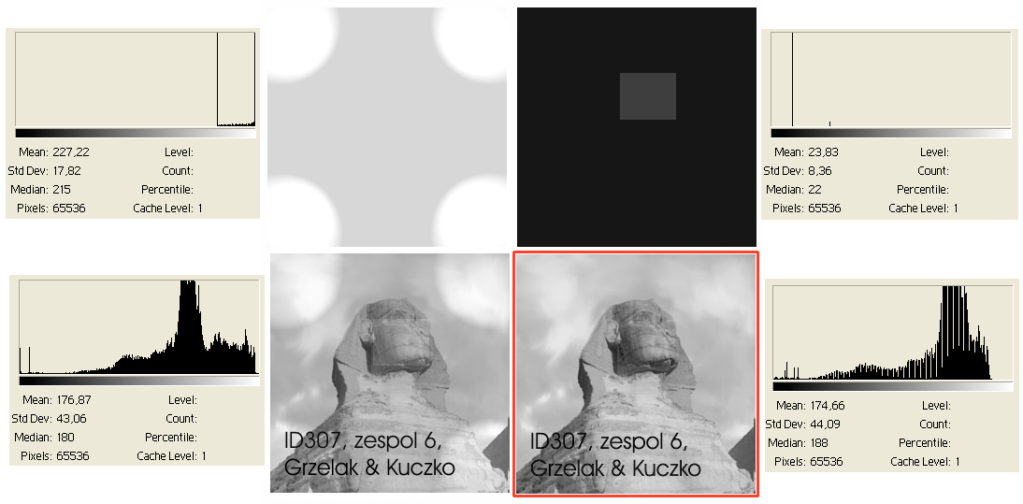
Rys.2 Obrazy z katalogu /example3 użyte do badania zniekształceń radiometrycznych wraz z histogramami: lewy górny róg – obraz prądu jasnego; prawy górny róg – obraz prądu ciemnego; lewy dolny róg – obraz zniekształcony; prawy dolny róg (czerwona ramka)- obraz po korekcji.

Interpretacja korekcyjnego działania programu Kora jest o tyle trudna, iż nie dysponujemy obrazami nie obarczonymi błędami, i jedyne czego możemy dokonać to porównanie obrazu już zniekształconego z tym po dokonaniu korekcji. Na obrazach (Rys.1 i 2) zauważalna jest znaczna poprawa jakości po przeprowadzeniu korekcji, chociaż widoczne są pewne niedoskonałości. Na obrazku czereśni (Rys. 1) co prawda wpływ prądu jasnego został całkowicie wygłuszony, to jednak można zauważyć, iż kolor czcionki w słowie Grzelak został zmieniony z jednolitego szarego na „cieniowany” w miejscu gdzie miała miejsce korekcja prądu jasnego (Rys. 3 lewa strona). Na obrazie przedstawiającym sfinksa (Rys.2) w związku z bardziej złożonymi obrazami prądu jasnego i ciemnego korekcja zostawia pewne znaczące ślady. W dolnym lewym rogu obrazu widoczny jest jaśniejszy zaokrąglony fragment – ślad po prądzie jasnym. W okolicach nosa natomiast można zauważyć wyraźne ślady po prądzie ciemnym, gdyż program nie potrafił do końca poprawnie zbalansować poziomów jasności w tym fragmencie. I choć na pierwszy rzut oka obrazy wydają się bardzo dobrze skorygowane, można dostrzec niewielkie aczkolwiek denerwujące błędy.
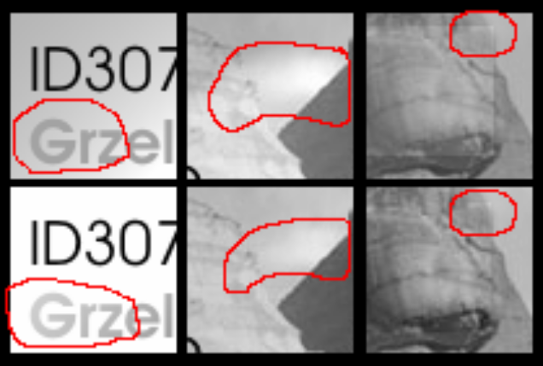

Rys. 3 Nieprawidłowości na obrazach po dokonaniu korekcji programem KORA. Po prawej – fragment obrazu czeresnie.bmp; w środku i po lewej – fragmenty obrazu sfinks.bmp

Zniekształcenia radiometryczne towarzyszom nam wszędzie choć rzadko zwracamy na nie uwagę a jeszcze rzadziej znajdujemy skuteczne środki walki z nimi. Zaprezentowane powyżej narzędzie pokazuje, iż możliwa jest pewnego typu korekta ale nie oznacza to całkowitego sukcesu, gdyż jest to jedynie półśrodek. Walczenie z przyczynami zniekształceń radiometrycznych, choć jest zapewne trudniejsze przyniosło by zapewne większe i w dodatku długofalowe zyski bo jak pokazała praktyka nawet specjalnie spreparowane obrazy mające zaprezentować możliwości programu były dla niego na tyle skomplikowane, że nie ustrzegł się błędów przy ich korekcji.
Zadanie 2
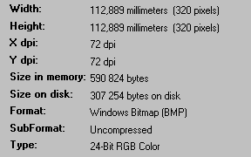

Rys. 4 Parametry obrazów utworzonych i wykorzystanych w programie KORA

Do wykonania tego zadania posłużyliśmy się oznakowanym obrazem z katalogu …/Natur oraz stworzonymi własnoręcznie obrazami prądu jasnego oraz ciemnego. Wszystkie utworzone obrazy zostały wykonane zgodnie z wytycznymi opisanymi na rysunku numer 4. Na początek stworzyliśmy obraz prezentujący błędy oświetlenia, do tego celu posłużyliśmy się narzędziem Effects/Camera/Lighting Effects aby stworzyć obraz pozorujący błędy wynikające z niewłaściwego odczytywania poziomów jasności przy maksymalnym równomiernym naświetleniu elementu światłoczułego. Naszym założeniem było, iż w części centralnej światło rozkłada się równomiernie i dopiero w okolicach brzegu kadru następuje pojawienie się szarych elementów symulujących zjawisko winietowania obiektywu. Macierz odniesienia nazwaliśmy ref1.bmp. Na symulowanym przez nas obrazie prądu ciemnego staraliśmy się natomiast przedstawić sytuację w której światło wpada przez nieszczelność na jednym z rogów urządzenia przechowującego element światłoczuły przy zamkniętym dostępie światła przez obiektyw. Tak spreparowany obraz nazwaliśmy kora1.bmp .Kolejnym etapem naszych prac było zniekształcenie obrazu pierwotnego, poprzez naniesienie na niego zakłóceń spowodowanych przez prąd jasny jak i ciemny. Zastosowaliśmy do tego celu narzędzie Image/ Calculation i korzystając z wzoru który był nam dany, w odpowiedniej kolejności nanosiliśmy zakłócenia radiometryczne.


Rys. 5 Obraz prądu jasnego


Rys. 6 Obraz prądu ciemnego

Plik wyjściowy = (plik_wejściowy.bmp - ref1.bmp) + kora1.bmp

Na początek stworzyliśmy obraz prezentujący różnicę (Substract) pomiędzy obrazem wejściowym a obrazem prądu jasnego, a następnie do tak zmienionego zdjęcia dodaliśmy (Add) obraz symulujący prąd ciemny. Otrzymany plik wynikowy posłużył nam do badania faktycznej efektywności programu Kora w redukowaniu zniekształceń radiometrycznych.

Rys.7 Kolejne etapy nanoszenia zniekształceń radiometrycznych na obraz pierwotny.
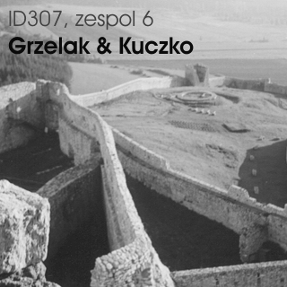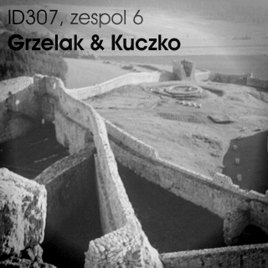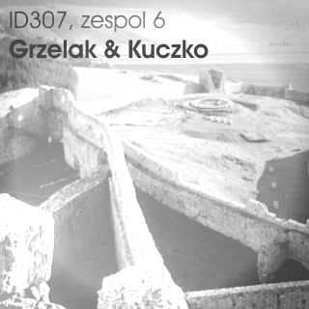

Kolejnym etapem naszej pracy było wczytanie obrazów: wynikowego (zniekształconego), ref1.bmp i kora1.bmp do programu KORA a następnie przeprowadzenie procesu naprawczego w wyniku czego otrzymaliśmy obraz skorygowany. Aby dokładniej porównać oba obrazy (pierwotny i skorygowany) posłużyliśmy się narzędziem Image/ Calculation / Difference ukazującym w jaki sposób rozkładają się różnice pomiędzy obrazami.
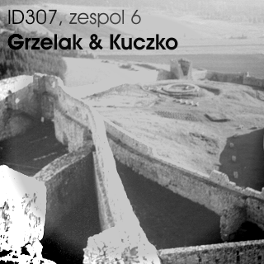

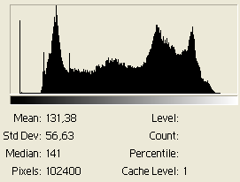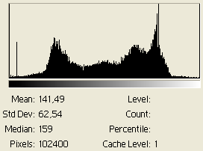

Rys.8 Porównanie obrazu pierwotnego (przed naniesieniem zniekształceń) po lewej i obrazu skorygowanego przy pomocy programu KORA po prawej wraz z istogramami.

Jak można zauważyć na obrazie różnicowym największe „nieścisłości” dotyczą lewego dolnego rogu korygowanego obrazu, najlepiej natomiast prezentuje się prawy górny róg który został bardzo dobrze odwzorowany. Histogram informuje nas natomiast jak duży procent naszego obrazka został prawidłowo skorygowany. Widać wyraźnie, iż rysunek został odtworzony ze średnim błędem 17,57 poziomów jasności, można bowiem założyć, iż przy doskonałej korekcji histogram obrazu różnicowego powinien prezentować jedynie słupek na wysokości 0. Im większa liczba pikseli prezentowanych na histogramie znajduje się bliżej jego prawego końca tym mniejsza dokładność w odwzorowaniu rysunku. Innymi słowy im jaśniejszy jest obraz różnicowy tym korekcja jest gorsza.
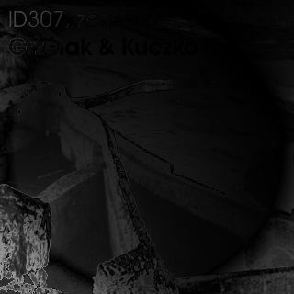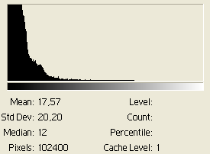

Rys. 9 Obraz różnicy pomiędzy plikiem pierwotnym a skorygowanym wraz z histogramem
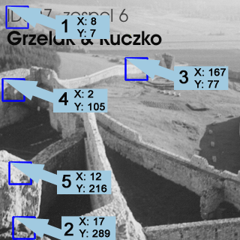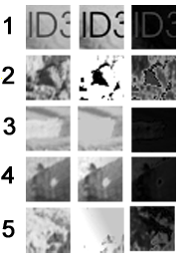
Rys. 10 Porównanie fragmentów obrazu wejściowego i skorygowanego oraz obrazu różnicowego zgodnie z opisem po lewej stronie.
Najlepiej jest przekonać się o dokładności korekcji porównując fragmenty obu obrazów co przedstawiliśmy na rysunku numer 10. Na podstawie analiz porównawczych łatwo dostrzec nieścisłości w pewnych fragmentach zdjęcia. W miejscach gdzie na stan obrazu wpływały odpowiednie prądy, barwy zostały „wyostrzone” jaśniejsze tony stały się jeszcze bledsze, ciemniejsze natomiast stały się wręcz czarne o czym przekonuje nas lewy dolny róg obrazu różnicowego, gdzie spotykały się wpływy prądu jasnego i ciemnego (Rys.10 / 2) w wyniku czego obraz w tym miejscu jest dwutonowy, czarno- biały. Różnica tego typu uwidacznia się także przy oznaczeniu (Rys. 10 / 1) gdzie szary napis został „skorygowany” do czarnego. Innego typu zakłócenia możemy natomiast zaobserwować w centrum kadru, gdzie KORA próbowała odzyskać szczegóły w jaśniejszych obszarach kadru utracone w procesie zniekształcania. ”Spłaszczone” przejścia tonalne w tym fragmencie obrazu świadczą o niezbyt dobrym odwzorowaniu pierwotnego rysunku. Przekonuje nas o tym powiększony fragment obrazu w którym pomimo korekcji całkowicie zostały utracone szczegóły muru okalającego zamek (Rys.10 / 3). Dodatkowo w obszarach wpływu macierzy odniesienia pomimo naniesionych poprawek nadal widoczny jest pewnego rodzaju krąg wpływu tego prądu na obraz (Rys. 10 / 5).
Zniekształcenia radiometryczne są zjawiskiem powszechnym i nieuniknionym, w pewnych sytuacjach, jednak jak pokazują nasze doświadczenia walka z nimi jest możliwa. Przyczyną takiego stanu rzeczy jest fakt, iż tak naprawdę pracujemy na macierzach pikseli sumując lub mnożąc wartości w poszczególnych ich komórkach pamiętać należy jednakże iż dysponujemy jedynie liczbami z przedziału od 0 do 255, odpowiadającym poszczególnym poziomom jasności. Przykładowo więc przy zniekształceniu piksela o wartości pierwotnej 212 poprzez dodanie odpowiadającej mu wartości z macierzy prądu ciemnego np. 98 poziomów jasności, piksel przyjmuje w tym miejscu jednak wartość 255 a nie jak wynikało by z rachunków 310 ponieważ już wartość 255 zapewnia maksymalny poziom zaciemnienia, a więc pewien poziom „błędu” ginie w momencie pojawienia się zniekształceń, w procesie korekcji natomiast od liczby wynikowej odejmujemy pełną wartość błędu czyli 98 i wyjściowy piksel obrazu w tym miejscu wynosi 157, jest więc jaśniejszy od piksela pierwotnego o 55 stopni jasności! Jak widać zatem przy korekcji jesteśmy w stanie zniwelować tylko nieznaczne zniekształcenia radiometryczne natomiast większe zawsze pozostawią widoczne ślady korzystania z niskiej jakości sprzętu. Najlepszym rozwiązaniem jakie możemy zatem zasugerować jest niedopuszczanie do pojawiania się zniekształceń radiometrycznych, bo wymyślając nawet najbardziej sprytne algorytmy nie odtworzymy szczegółów których z ich powodu po prostu nie zostały zarejestrowane na obrazie.

